東南科技大學 深碗課程 成果表
課程基本資料
原課程名稱 | 電腦輔助繪圖II |  | 開課單位 | 機械工程系
深碗課程名稱 | 電腦輔助設計實務與應用 |  | 修課人數
授課教師 | 賴月梅 |  | 課程地點 | 信義306教室
授課日期 | 詳如附件 |  | 課程時間 | 13:20~16:10
執行成效
質化成果：(請簡述透過深碗課程如何提升學生的專業實務技術能力之具體表現)  同學間經由設計理念的溝通、圖面檢討、模型製作及成果發表，達到提昇學習態度，並使其自覺自主學習的重要性，參觀台北國際工具機展，更落實設計與生產製程的連結。除準備設計專案報告外，另鼓勵同學參加AutoCAD原廠認證證照考試，共16位同學報考，11位順利取得證照，未考取證照同學將再準備下次的檢定考試。 |  |  | 具體成效：  ■學生考取專業證照  證照名稱： Autodesk Certified User: AutoCAD (□國內 ■國際)  通過張數： 11  □學生參加校外競賽  競賽名稱： (□國內 □國際)  得獎人次：  □其他：
教學過程照片
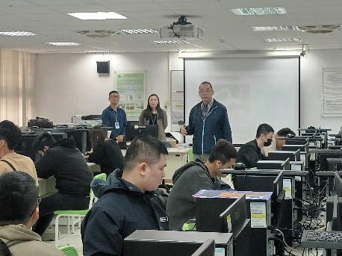 |  | 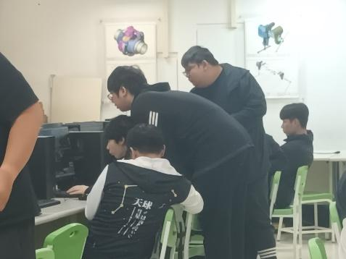 |  |  | 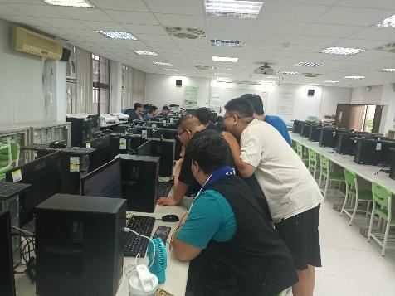
照片1說明： 邀請廠商分享 |  | 照片2說明：分組討論 |  |  | 照片3說明：分組討論
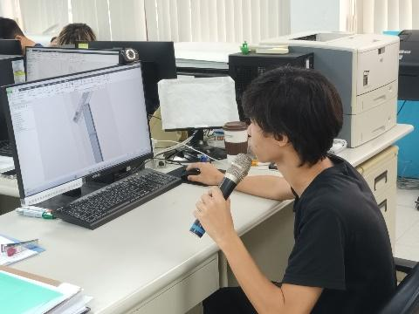 |  | 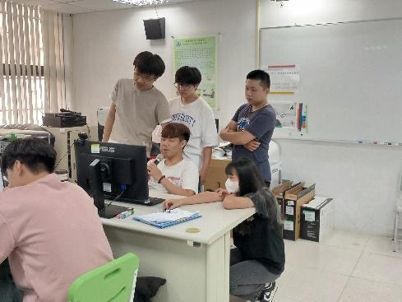 |  |  | 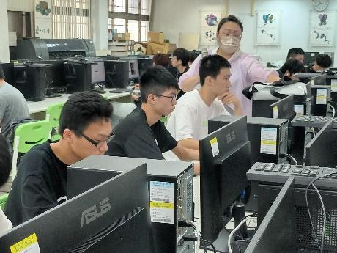
照片4說明：設計專案發表 |  | 照片5說明：設計專案發表 |  |  | 照片6說明：檢定考試

